「令和４年度 府税のしおり（WEB版）」 正誤表

頁 | 正 | 誤
P17  P53 | 《豆知識 市町村への交付／地方消費税》  払い込まれた地方消費税は、消費に関する指標に基づき、都道府県間で清算されます。  そして、清算後の金額の２分の１相当額が、府内の各市町村へ交付されます。  各市町村へは、この交付すべき金額の２分の１を市町村ごとの「人口（国勢調査）」で、他の２分の１を「従業者数（経済センサス基礎調査）」で按分して交付することとされています。  ただし、引上げ分に係る地方消費税については、社会保障財源化されることを踏まえ、全額人口により按分して交付することとされました。  ⑪大阪自動車税事務所 電話06(6775)1361  〒543-8511 大阪市天王寺区伶人町２-７  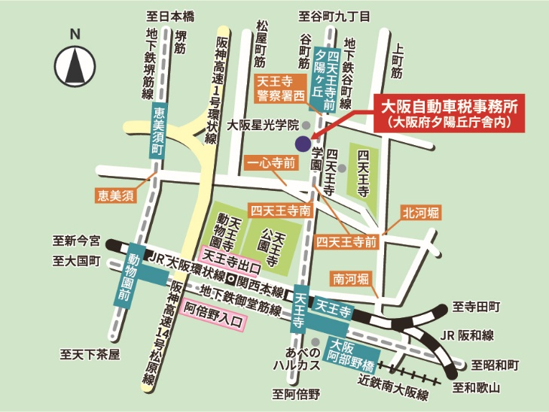  地下鉄谷町線「四天王寺前夕陽ヶ丘駅」⑤番出口から250ｍ  地下鉄堺筋線「恵美須町駅」②番出口から930ｍ  JR大阪環状線・阪和線・大和路線「天王寺駅」北口から970ｍ | 《豆知識 市町村への交付／地方消費税》  払い込まれた地方消費税は、消費に関する指標に基づき、都道府県間で清算されます。  そして、清算後の金額の２分の１相当額が、府内の各市町村へ交付されます。  各市町村へは、この交付すべき金額の２分の１を市町村ごとの「人口（国勢調査）」で、他の２分の１を「従業者数（事業所・企業統計）」で按分して交付することとされています。  ただし、引上げ分に係る地方消費税については、社会保障財源化されることを踏まえ、全額人口により按分して交付することとされました。  ⑪大阪自動車税事務所 電話06(6775)1361  〒543-8511 大阪市天王寺区伶人町２-７  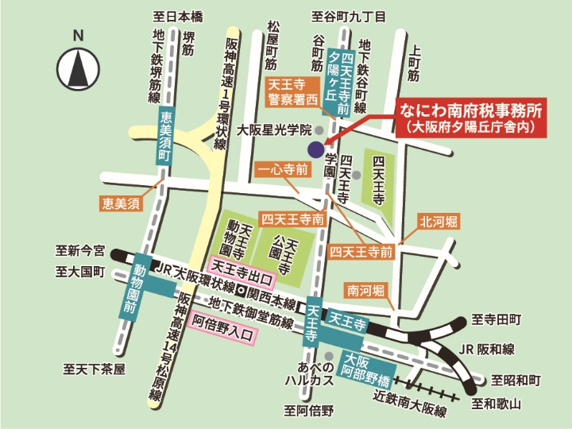  地下鉄谷町線「四天王寺前夕陽ヶ丘駅」⑤番出口から250ｍ  地下鉄堺筋線「恵美須町駅」②番出口から930ｍ  JR大阪環状線・阪和線・大和路線「天王寺駅」北口から970ｍ

